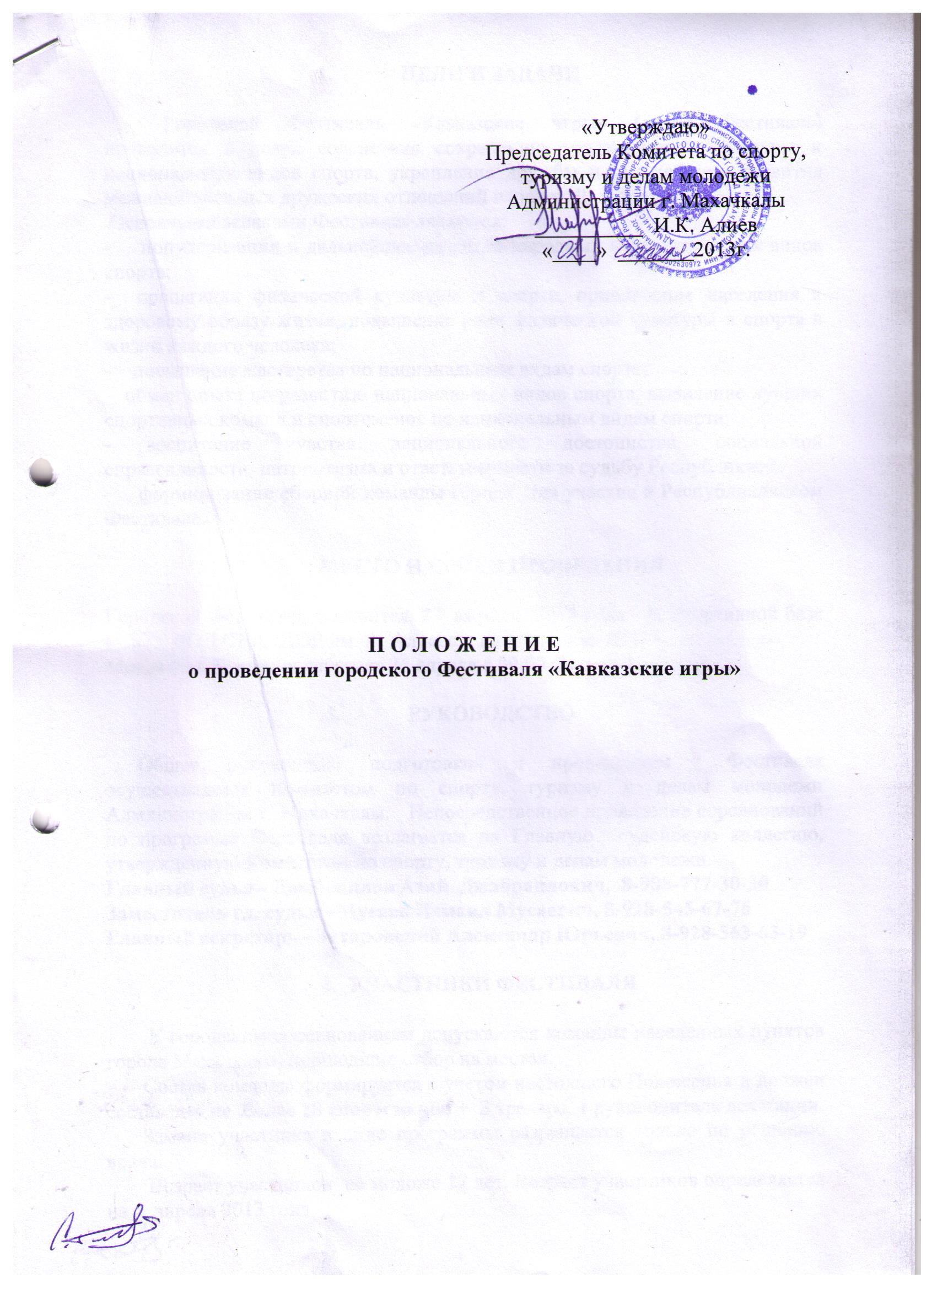

- ЦЕЛИ И ЗАДАЧИ

Городской Фестиваль «Кавказские игры» (далее Фестиваль) проводится в целях содействия сохранению традиционной культуры и национальных видов спорта, укрепления дружбы и дальнейшего развития межнациональных дружеских отношений народов Дагестана.
Основными задачами Фестиваля являются:
- популяризация и дальнейшее развитие народных и национальных видов спорта;
- пропаганда физической культуры и спорта, привлечение населения к здоровому образу жизни, повышение роли физической культуры и спорта в жизни каждого человека;
- повышение мастерства по национальным видам спорта;
- обмен опыта по развитию национальных видов спорта, выявление лучших спортивных команд и спортсменов по национальным видам спорта;
- воспитание чувства национального достоинства, социальной справедливости, патриотизма и ответственности за судьбу Республики;
- формирование сборной команды города для участия в Республиканском Фестивале.

- МЕСТО И СРОКИ ПРОВЕДЕНИЯ

Городской Фестиваль состоится 27 апреля 2013 года на спортивной базе МБОУ ДОД СДЮШОР им. А. Алиева и на стадионе ДГПУ.
Мандатная комиссия работает 26 апреля с 09.00 час. до 12.00 час.

- РУКОВОДСТВО

Общее руководство подготовкой и проведением Фестиваля осуществляется Комитетом по спорту, туризму и делам молодежи Администрации г. Махачкалы. Непосредственное проведение соревнований по программе Фестиваля возлагается на Главную судейскую коллегию, утвержденную Комитетом по спорту, туризму и делам молодежи.
Главный судья - Джабраилов Атай Джабраилович, 8-988-777-30-30
Заместитель гл. судьи –Мусаев Исмаил Мусаевич, 8-928-545-67-76
Главный секретарь - Захаровский Александр Юрьевич, 8-928-563-63-19

- УЧАСТНИКИ ФЕСТИВАЛЯ

К городским соревнованиям допускаются команды населенных пунктов города Махачкалы, прошедшие отбор на местах.
Состав команды формируется с учетом настоящего Положения и должен составлять не более 18 спортсменов + 3 тренера, 1 руководитель делегации.
Замена участника в виде программы разрешается только по решению врача.
Возраст участников не моложе 17 лет. Возраст участников определяется на 1 апреля 2013 года.
- ПРОГРАММА ФЕСТИВАЛЯ

8:30 – 9:00- заезд участников фестиваля (стадион ДГПУ)
09:00-10:00 – церемония официального торжественного открытия фестиваля (стадион ДГПУ)
10:00-15:00- спортивные состязания (спорт. база СДЮШОР им. А.Алиева и стадион ДГПУ)
15:00-16:00- церемония награждения, закрытие фестиваля (стадион ДГПУ)

График спортивных состязаний:

Виды соревнований | Кол-во участников (допуск) | Ответственные
Армспорт | 3 муж. | Джабраилов А.Д. ДЮСШ № 4  Исагаджиев М.А.  СДЮШОР им. А. Алиева  Магомедов С.З.  ДЮСШ № 3
Перетягивание каната | 8 чел.
Лазание по канату | 2 муж.
Перенос тяжести на дистанцию | 1 муж.
Поднятие тяжести | 1муж.
Борьба на поясах | 3 муж.
Силовое троеборье | 2 муж.
Передвижение на ходулях | 1муж., 1 жен. | Тагиров М.А.  ДЮСШ № 2
Прыжки на одной ноге | 1муж., 1 жен. | Тагиров М.А.  ДЮСШ № 2
Прыжковое двоеборье | 2 муж., 1 жен. | Тагиров М.А.  ДЮСШ № 2

АРМСПОРТ в спортивном зале СДЮШОР им. А. Алиева, ст. судья – Алибеков Гасан Рамазанович, тел. 8-928-670-02-03
Соревнования личные. Количество участников - 3 мужчин.
Соревнования проводятся по круговой системе (с выбыванием после второго поражения) в весовых категориях: до 65 кг, до 80 кг, свыше 80 кг
(правая и левая рука), по одному участнику в каждой весовой категории.
Личное первенство определяется согласно правилам проведения соревнований.
ЛАЗАНИЕ ПО КАНАТУ в спортивном зале СДЮШОР им. А. Алиева, ст. судья – Исагаджиев Магомед Асадулаевич, тел. 8-906-446-08-88
Соревнования личные. Количество участников – 2 мужчин.
Длина каната – 10 метров.
Участнику необходимо с помощью рук и ног добраться до верхней точки каната коснуться колокольчика и перехватом рук вернуться в исходное положение.
Упражнение выполняется в течение трех минут. Победитель определяется пройденной дистанцией за отведенное время.

БОРЬБА НА ПОЯСАХ в спортивном зале СДЮШОР им. А. Алиева, ст. судья – Магомедов Саидахмед Зулхуджаевич, тел. 8-988-295-47-08
Соревнования личные. Количество участников – 3 мужчин. Соревнования проводятся согласно правилам проведения соревнований в весовых категориях: до 65 кг, до 85 кг, свыше 85 кг, по одному участнику в каждой весовой категории.
Личное первенство определяется согласно правилам проведения соревнований.
ПЕРЕНОС ТЯЖЕСТИ НА ДИСТАНЦИЮ на стадионе ДГПУ, ст. судья - Назиров Омар Исрафилович, тел. 8-988-294-34-78
Соревнования личные. Количество участников – 1 мужчина.
Дистанция 100 м. Упражнение выполняется на ровной поверхности. Участник загружает три мешка весом 50 кг каждый на специальную тележку, провозит ее по дистанции (50м в одну сторону и обратно), разгружает и финиширует.
Победитель определяется по лучшему времени прохождения дистанции. Необходимый для выполнения упражнения инвентарь (тележки и мешки) предоставляется организаторами фестиваля.

ПОДНЯТИЕ ТЯЖЕСТИ на стадионе ДГПУ, ст. судья - Закарьяев Гусенхан Умаханович. тел. 8-928-501-12-10
Соревнования личные. Количество участников – 1 мужчина.
Тяжесть – брезентовый мешок с боковыми ручками, наполненный песком, весом 50 кг. Побеждает участник, поднявший тяжесть на прямые руки над головой наибольшее количество раз без остановки.
СИЛОВОЕ ТРОЕБОРЬЕ на стадионе ДГПУ, ст. судья - Гаджиев Абдуллахкади Мустафаевич, тел. 8-928-052-90-10
Соревнования личные. Количество участников – 2 мужчин.
Программа троеборья:
- бросок камня из-за головы;
- бросок камня от себя снизу;
- бросок камня через себя.
Вес камня 12 кг.
Упражнение выполняется с места (без разбега).
Каждому участнику дается одна попытка.
Личное первенство определяется по дальности полета камня в сумме троеборья.

ПЕРЕДВИЖЕНИЕ НА ХОДУЛЯХ на стадионе ДГПУ, ст. судья – Гвиниашвили Анна Николаевна, тел. 8-928-552-48-43
Соревнования личные. Количество участников 2 человека, в том числе 1 мужчина, 1 женщина.
Дистанции: 100м (муж.), 50 м (жен.). Упражнение выполняется на ровной поверхности. Высота ходули от земли 1 метр (муж.), 50 см (жен.). Личное первенство определяется раздельно среди мужчин и женщин.
Победитель определяется по лучшему времени прохождения дистанции. Необходимый для выполнения упражнения инвентарь (ходули) предоставляется организаторами фестиваля.
ПРЫЖКИ НА ОДНОЙ НОГЕ на стадионе ДГПУ, ст. судья – Гвиниашвили Анна Николаевна, тел. 8-928-552-48-43
Соревнования личные. Количество участников 2 человека, в том числе 1 мужчина, 1 женщина. Дистанции: 100 м (муж.), 60м (жен.).
Участник преодолевает половину дистанции на одной, а вторую половину дистанции - на другой ноге. Победитель определяется по лучшему времени прохождения дистанции. Личное первенство определяется раздельно среди мужчин и женщин.
ПРЫЖКОВОЕ ДВОЕБОРЬЕ на стадионе ДГПУ, ст. судья – Гвиниашвили Анна Николаевна, тел. 8-928-552-48-43
Соревнования личные. Количество участников - 3 человека, в том числе 2 мужчин, 1 женщина. Программа троеборья:
- прыжки в высоту (до предмета);
- прыжки в длину с места;
Прыжки в высоту (до предмета):
Участник с разбега прыгает вверх и достает вытянутой рукой до предмета, подвешенного на высоте 280 см (муж.) и 250 см (жен.). После выполнения попытки последним участником, высота подвешенного предмета увеличивается с шагом 5 см. Каждому участнику дается три попытки на каждой высоте.
Победителем становится участник, доставший предмет, подвешенный на большем высоте.

Прыжки в длину с места:
Прыжки в длину с места выполняются любым способом в прыжковую яму с песком. Каждому участнику дается три попытки. Победитель определяется по лучшему результату. Длина прыжка измеряется от стартовой линии до ближайшей к стартовой линии точки касания земли участником.
ПЕРЕТЯГИВАНИЕ КАНАТА часов на стадионе ДГПУ, ст. судья – Омардадаев Магомед Магомедович, тел. 8-928-542-71-56
Соревнования командные. Состав команды 8 человек (мужчины) из состава делегации.
Соревнования проводятся по системе с выбыванием, в весовых категориях до 720 кг и свыше 720 кг.
Канат длиной 33,9 м диаметром от 10 см до 12,5 см. Встреча между командами состоит из трёх попыток. В случае победы одной из команд в двух попытках, третья не проводится. После каждой попытки команды меняются местами и отдыхают (не более трех минут). Форма одежды – произвольная, обувь ботинки или кроссовки (для газона).
6. ПОРЯДОК ПОДАЧИ ПРОТЕСТОВ И ИХ РАССМОТРЕНИЕ

Команды (участники) соревнований имеют право подачи протеста в главную судейскую коллегию.
Руководитель команды, подающей протест, обязан немедленно после окончания вида программы предупредить главного судью о подаче протеста. Заявление о подаче протеста фиксируется в протоколе соревнований.
Протест должен быть мотивирован в письменном виде и в течение 1 часа представлен в главную судейскую коллегию.
Протесты, не зафиксированные в протоколе соревнований или поданные несвоевременно, не рассматриваются.

- ОПРЕДЕЛЕНИЕ ПОБЕДИТЕЛЕЙ

В каждом виде спорта, разыгрывается:
- личное первенство в индивидуальных видах программы;
- командное первенство в коллективных видах спорта (перетягивание каната).
Личные и командные места по видам программы определяются согласно регламенту по виду спорта.

8.НАГРАЖДЕНИЕ

Победители и призёры личных соревнований по программе Фестиваля награждаются грамотами и медалями. Команды, принявшие участие в Фестивале и занявшие 1,2 и 3 места, награждаются дипломами и ценными призами.

9. УСЛОВИЯ ФИНАНСИРОВАНИЯ

Расходы по организации городского Фестиваля ( расходы по наградной продукции (дипломы, медали, призы), обеспечение спортивным инвентарем на проведение соревнований, оплата работы судей, обслуживающего и мед. персонала, приобретение канцтоваров и медикаментов, изготовление инвентаря и оборудования) несет Комитет по спорту, туризму и делам молодежи.
Расходы по командированию спортсменов, тренеров и руководителя (проезд, питание ) несут командирующие организации по месту их проживания.

- ЗАЯВКИ

Заявки (приложение №1) и соответствующие документы на каждого участника (паспорт, полис обязательного медицинского страхования) представляются в мандатную комиссию (иметь при себе паспорт в дни проведения соревнований).

- ОБЕСПЕЧЕНИЕ БЕЗОПАСНОСТИ
УЧАСТНИКОВ И ЗРИТЕЛЕЙ

В целях необходимой безопасности зрителей и участников во время пребывания на спортивных сооружениях запрещается проводить спортивные соревнования без предварительной проверки соответствующих условий, согласно рекомендации по обеспечению безопасности и профилактики травматизма при занятиях ФК и спортом (Приказ Комитета РФ по ФК и спорту от 01.04.1993г. № 44).
Контроль за выполнением требований безопасности возлагается на судейскую коллегию соревнований, директора спортсооружения и ответственных лиц по организации спортивно-массовых мероприятий Комитета по спорту, туризму и делам молодежи Администрации г. Махачкалы.

- СРОКИ ПРЕДОСТАВЛЕНИЯ ОТЧЕТА
Главному судье соревнований предоставить в Комитет по спорту, туризму и делам молодежи в течение 3-х календарных дней по окончании Фестиваля отчет (приложение № 2) о проведении мероприятия с приложением фотографий и список спортсменов, вошедших в сборную команду г. Махачкалы для участия в республиканских соревнованиях, на бумажном и электроном носителях.

НАСТОЯЩЕЕ ПОЛОЖЕНИЕ ЯВЛЯЕТСЯ ОФИЦИАЛЬНЫМ ПРИГЛАШЕНИЕМ-ВЫЗОВОМ ДЛЯ УЧАСТИЯ В ФЕСТИВАЛЕ.
Приложение № 1
Форма заявки

на участие ______________________________________________
от _____________________________________________________

№ п/п | ФИО  спортсмена | Год и дата рождения | Весовая категория | ФИО тренера | Виза врача | Вид спорта

Подпись врача _______________________

Подпись тренера ______________________

Подпись представителя (капитана) команды______________________

приложение № 2

О Т Ч Е Т

О проведении _____________________________________________________
____________________________________________________________________________________________________________________________________
Место проведения _________________________________________________ __________________________________________________________________
Дата проведения _________________________________________ 2013 г.
Количество команд, допущенных к соревнованиям______________________
Общее количество участников, допущенных к соревнованиям ____________
- Участники соревнований (по занятым местам)
место | команда (участник) | категория

Общее заключение главного судьи, представителей команд ______________
_______________________________________________________________________________________________________________________________________________________________________________________________________________________________________________________________________
Замечания, жалобы ________________________________________________
____________________________________________________________________________________________________________________________________
Предложения по проведению на следующий год _______________________
_________________________________________________________________
__________________________________________________________________

Главный судья ____________________________________ _______________
^{(Подпись)}

Главный секретарь _________________________________ ________________
^{(Подпись)}

